OVER 100.000 GÆSTER FORVENTES AT BESØGE "HAVNENS DAG" LØRDAG DEN 10. JUNI

Lørdag den 10. juni slår flere end 70 havne i Danmark dørene op og serverer en overflod af gratis prøvesmagninger på det maritime liv. Gæster i de mange havne kan på dagen få smagsprøver på alt det, der er sjovt på og i vandet og på havnen.

Nogle havne tilbyder krabbevæddeløb, Stand Up Paddle og kajak- eller jollesejlads, mens andre havne byder på noget helt nyt som eksempelvis undervandsjagt. Der er naturligvis også mulighed for bare at nyde musik og det maritime liv på kajkanten.

Havnens dag løber af stablen lørdag den 10. juni og der er masser af aktiviteter for både børn, voksne og alle midt imellem - for havnen er for alle. Der forventes i år, at flere end 100.000 besøgende vil gøre brug af de mange gratis tilbud. Danskerne er nemlig på dagen inviteret ned i den lokale havn, hvor man gratis kan deltage i alt fra kølbåds-sejlads til kajakpolo og fiske-konkurrencer og meget mere.

Der er forskellige tilbud på havnene og i alt ca. 1000 aktiviteter at vælge imellem og man kan på vildmedvand.dk se hele listen over de mange gæstfrie havne - og læse mere om, hvad de enkelte havne tilbyder. Der deltager havne i hele landet og foreninger, klubber og forretningslivet på de enkelte havne har sat alle sejl til for at give gæsterne en smagsprøve på det maritime liv og de maritime drømme, der dagligt udleves i de danske havne.

Havnens Dag er en ny årlig begivenhed, arrangeret af Vild med Vand-havnene, som en del af deres engagement i projektet Vild med Vand. Det er Dansk Sejlunion og Foreningen for Lystbådehavne i Danmark, FLID, der med deres projekt Vild med Vand står bag den store dag.

Sidste år deltog over 40 havne i arrangementet og mere end 60.000 danskere slog vejen forbi den lokale havn på dagen. I år er successen vokset sig dobbelt så stor og over 70 havne deltager nu i den store dag. Derfor forventer arrangørerne flere end 100.000 gæster på den begivenhedsrige dag.

TV-vært Camilla Ottesen er Vild med Vand-entusiast og ambassadør for Havnens Dag:

"Jeg vil både personligt og som ambassadør for Havnens Dag opfordre alle til at gøre meget mere brug af de danske havne. Lørdag den 10. juni er et rigtig godt sted at starte, fordi man gratis kan prøve lidt af alt det, der sker på en havn. Lige fra at fange en krabbe med sine børn til at komme ombord på en båd og få sig en snak med en lokal skipper om sejlerlivet. Man kan i dag finde både dele-både, padlesurfing, kurser og et maritimt liv, der er mere tilgængeligt end nogensinde før. Flere end 80 havne planlægger en masse fantastiske begivenheder den 10. juni og det er bare at gøre brug af de mange muligheder på dagen", siger Camilla Ottesen.

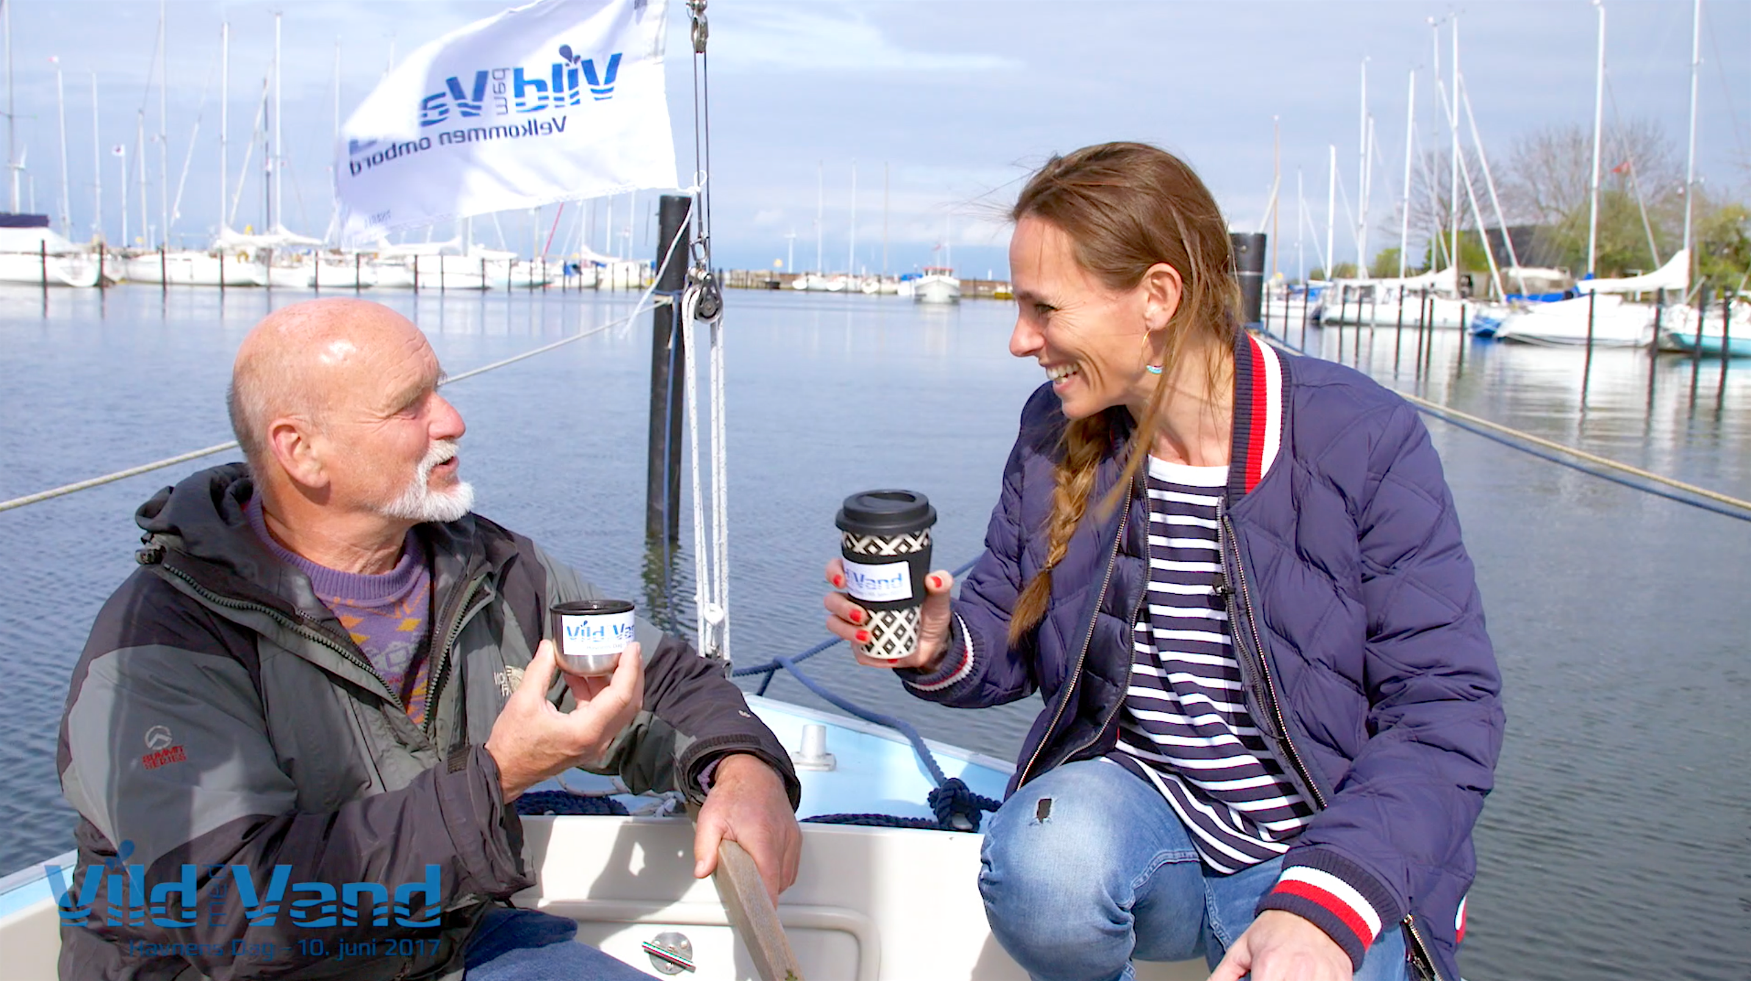

Pressen skal være velkommen til at tage fat i Lone Buchardt på som er presseansvarlig Vild med Vand-sekretariatet, hvis der er spørgsmål eller ønskes kontakt til og interviews med én eller flere af de lokale Vild med Vand-tovholdere i Vild med Vand-havnene.

Her kan du hente billeder og et kort over de havne som afholder Havnens Dag: vildmedvand.dk/presse

Pressen skal være velkommen til at tage fat i Lone Buchardt, presseansvarlig hos Vild med Vand-sekretariatet, hvis der er spørgsmål eller ønskes kontakt til og interviews med én eller flere af de lokale Vild med Vand-tovholdere i Vild med Vand-havnene.

Med venlig hilsen
Vild med Vand-sekretariatet
Lone Buchardt
Tlf.. 71 70 17 00
Mail: lone@vildmedvand.dk

FAKTA – HAVNENS DAG:

Hvilke havne holder Havnens Dag lørdag den 10. juni?
Få nationalt overblik lige her: www.vildmedvand.dk

- Havnens Dag er en national begivenhed, som afholdes af Vild med Vand-havne, som en del af deres engagement i projekt Vild med Vand. Det er Dansk Sejlunion og Foreningen for Lystbådehavne, FLID, der står bag den store dag, som er en del af projekt Vild med Vand.
Vild med Vand er støttet af Nordea-fonden.
- Havnens Dag blev første gang afholdt i 2016 i 41 havne og besøgt af mere end 60.000 danskere.
- Flere end 70 Vild med Vand-havne åbner op på dagen i hele Danmark.
- Der forventes flere end 100.000 besøgende på dagen
- På Havnens Dag er aktiviteterne gratis
- Der er omkring 1000 udbudte aktiviteter til Havnens Dag – se hvad der sker hvor på vildmedvand.dk
- Tema for Havnens Dag 2017 er ”Velkommen ombord”-aktiviteter
- Havnens Dag er mere end maritime aktiviteter. Der er også oplevelser til lands.
Det kan fx være madmarkeder, maritime loppemarkeder, skattejagt for børn, jazz-koncert, hundeshow på havnen eller andre spændende aktiviteter.
- Programmerne for de forskellige havne er nu klar og kan ses på vildmedvand.dk
- Følg Vild med Vand på www.facebook.com/vildmedvand.dk
- Sms HAVN til 1245 (det koster kun alm. sms takst) og få en besked med link til dit lokale program.

